Školska događanja Uživali smo u plodovima zemlje
DANI ZAHVALNOSTI ZA PLODOVE ZEMLJE
Učenici Osnovne škole Julije Benešića obilježili su Dane kruha 22.listopada 2015.godine u školskoj blagovaonici. Učenici su donijeli peciva i kolače koje su ispekli noć prije. Trpeza je bila bogata,osim peciva i kolača svoje mjesto pronašle su i jabuke,kruške,orašasti plodovi,kukuruz… Sve bogatstvo koje nam zemlja nudi na jednome mjestu. Svi su nestrpljivo čekali pokraj svojih stolova da pater Franjo i panjifararka Boženka Sajak posvete hranu. Najljepša peciva i kolače nastavnici su izabrali za izložbu na štandovima ispred crkve svetog Ivana Kapistrana povodom Dana grada Iloka,na blagdan svetog Ivana Kapistrana koji se obilježava 23.listopada.Iločani i njihovi gosti mogli su se počastiti kruhom s pekmezom i maslom nakon mise. Naši vrijedni osmaši svima su nudili topli čaj i kuhano vino,najviše se popilo kuhanoga vina,vjerujte nam,sve smo vidjeli svojim očima. Nadamo se takvom obilju i sljedeće godine.

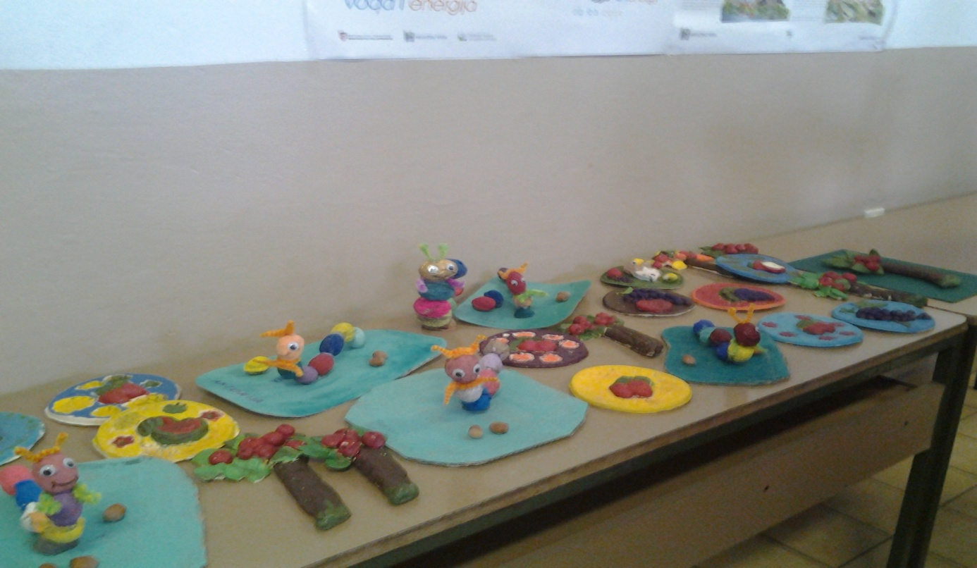

Najoriginalniji bio je stol 7.a razreda,plodovi zemlje od plastelina,nejestivo ali kreativno ,šareno i veselo,baš kakva priroda i jest.
Novinarke: Mia Rac, 6.b i Stela Prhić

